Cục Thi hành án dân sự và Sở Tài nguyên Môi trường
tổ chức hội nghị sơ kết Quy chế phối hợp trong công tác thi hành án dân sự
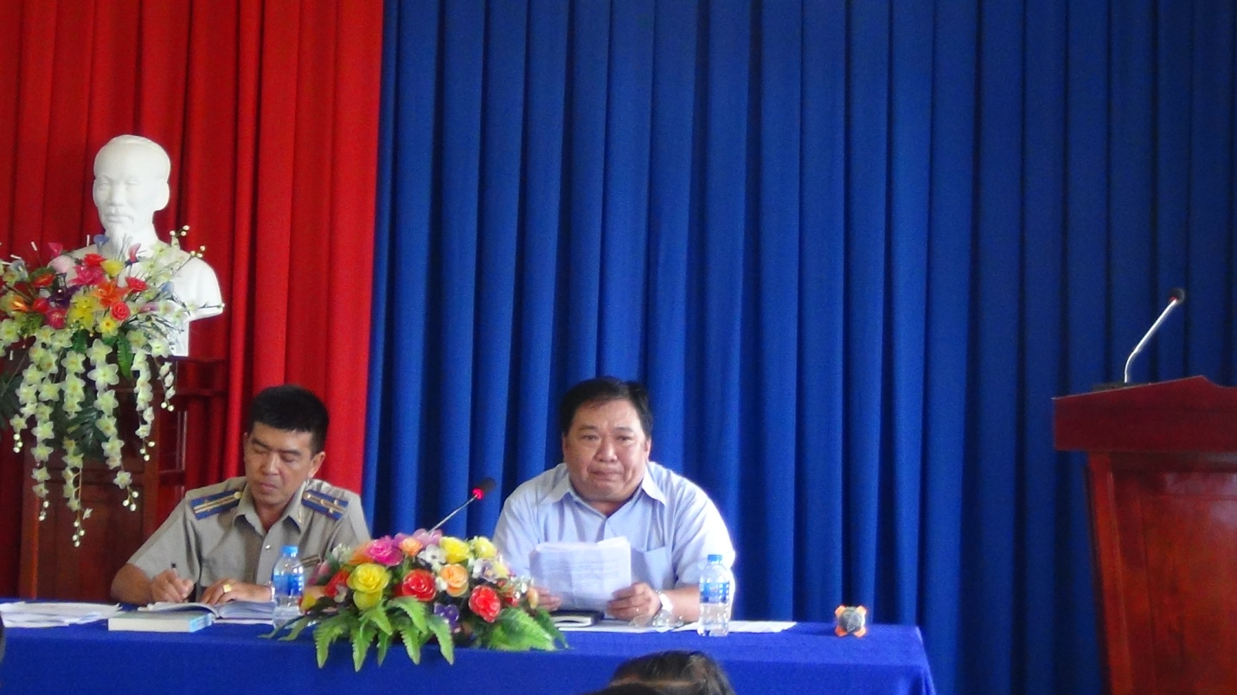
Để sơ kết đánh giá Quy chế số 110/QCPH/CTHADS-STNMT ngày 14/6/2017 Quy chế liên ngành giữa Sở Tài nguyên Môi trường với Cục Thi hành án dân sự tỉnh liên quan đến xử lý đất đai trong tổ chức thi hành án. Ngày 18 tháng 9 năm 2018, tại Hội trường Cục Thi hành án dân sự, Cục Thi hành án dân sự và Sở Tài nguyên Môi trường tỉnh Bến Tre phối hợp tổ chức hội nghị sơ kết Quy chế phối hợp liên ngành trong công tác thi hành án dân sự. Tham dự hội nghị có lãnh đạo Cục, phòng chuyên môn, Chi cục trưởng Chi cục Thi hành án dân sự huyện, thành phố. Đại diện lãnh đạo Sở Tài nguyên Môi trường có ông Trần Quang Minh, Phó giám đốc Sở, đại diện lãnh đạo các Văn phòng đăng ký quyền sử dụng đất, tham dự Hội nghị còn có đại diện lãnh đạo Viện Kiểm sát nhân dân tỉnh.
Thay mặt lãnh đạo Cục, ông Võ Thành Đông, Phó Cục trưởng đã thông qua báo cáo kết quả thực hiện Quy chế liên ngành trong thời gian qua. Sau khi Quy chế được ban hành, Cục Thi hành án dân sự tỉnh đã quán triệt và chỉ đạo thực hiện Quy chế đến tất cả các Phòng chuyên môn thuộc Cục và các Chi cục Thi hành án dân sự trực thuộc. Chỉ đạo các đơn vị, Chấp hành viên, công chức thi hành án dân sự trong toàn tỉnh tăng cường công tác phối hợp với cơ quan Tài nguyên và Môi trường hai cấp trong hoạt động thi hành án dân sự theo 05 nội dung phối hợp của Quy chế đã quy định. Việc triển khai thực hiện Quy chế đã nhận được sự quan tâm của cấp ủy, chính quyền địa phương, và các ngành liên quan, tạo điều kiện thuận lợi trong công tác phối hợp, góp phần nâng cao hiệu quả trong công tác thi hành án dân sự .Tuy nhiên cũng còn một số hạn chế, khó khăn trong công tác phối hợp như:
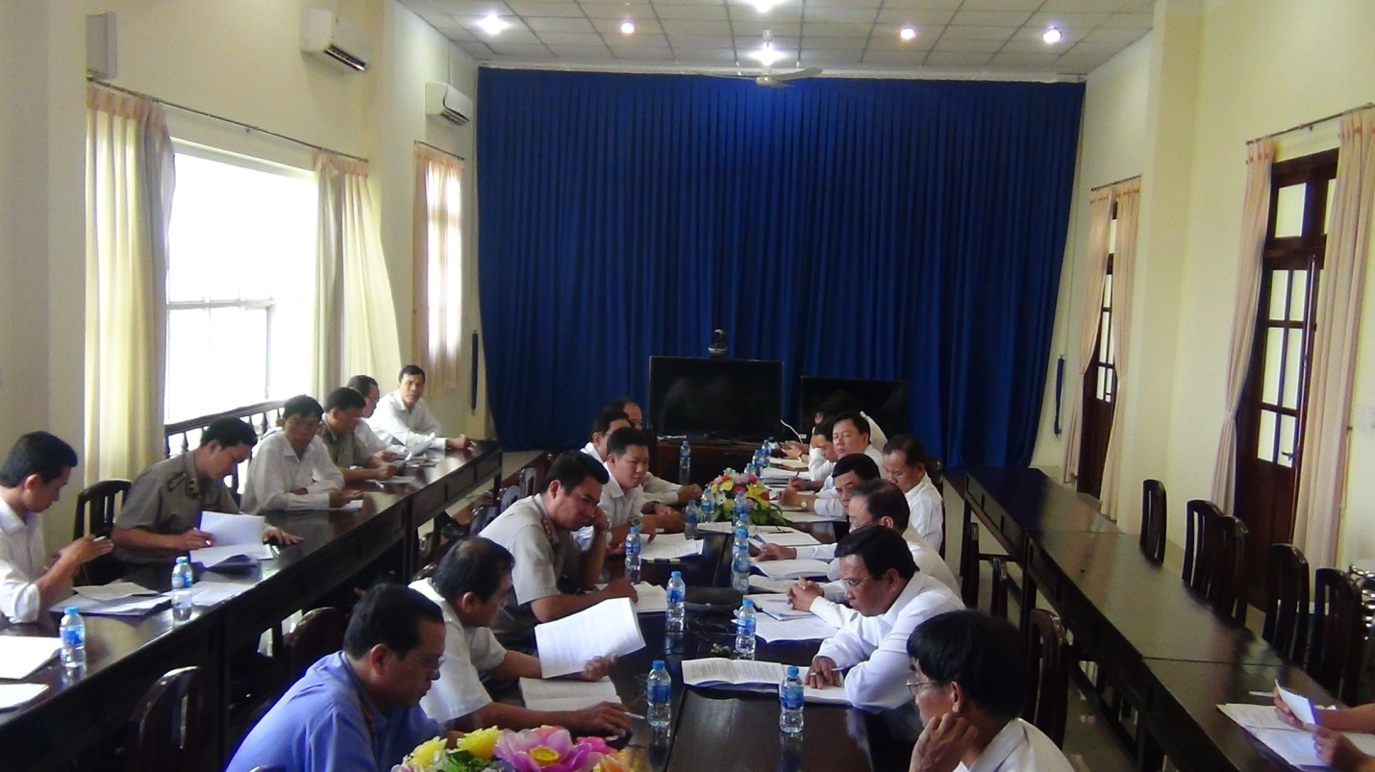
Việc thực hiện cung cấp thông tin đất đai:
Căn cứ Điều 13 Thông tư số 34/2014/TT-BTNMT ngày 30/6/2014 của Bộ Tài nguyên và Môi trường và Quyết định số 384/QĐ-STNMT ngày 30/5/2017 của Sở Tài nguyên và Môi trường, việc yêu cầu cung cấp thông tin đất đai phải nêu rõ số tờ, số thửa, diện tích, loại đất, trường hợp không xác định được những thông tin trên thì Chi nhánh Văn phòng đăng ký đất đai không thực hiện được việc cung cấp thông tin kể cả trường hợp Cơ quan Thi hành án dân sự cung cấp số Chứng minh nhân dân của đương sự. Trên thực tế, nhiều trường hợp người phải thi hành án không cung cấp hoặc cung cấp không đầy đủ thông tin về tài sản, chính quyền xã thất lạc hồ sơ quản lý nên Cơ quan thi hành án không có cơ sở yêu cầu cung cấp thông tin. Vì vậy, không thể ngăn chặn việc tẩu tán tài sản của đương sự, ảnh hưởng đến quá trình giải quyết việc án.
Qua xác minh, Chấp hành viên được biết: đất của người phải thi hành án có đăng ký thế chấp nhưng không nắm rõ thế chấp cho ai. Khi yêu cầu Chi nhánh Văn phòng đăng ký đất đai cung cấp thì Chi nhánh Văn phòng đăng ký đất đai không cung cấp được do không nắm rõ thông tin.
Việc xác định thông tin tài sản về cấp quyền sử dụng cho hộ hay cá nhân ảnh hưởng trực tiếp đến quá trình giải quyết việc án. Tuy nhiên, nhiều trường hợp Chi nhánh Văn phòng đăng ký đất đai không xác định được quyền sử dụng đất cấp cho hộ hay cá nhân do hồ sơ lưu không thể hiện rõ hoặc bị thất lạc hoặc xác định nhưng không đúng với Giấy chứng nhận quyền sử dụng đất.
Trường hợp Chi cục Thi hành án dân sự cung cấp thông tin theo số liệu giấy chứng nhận quyền sử dụng đất và yêu cầu Chi nhánh Văn phòng đăng ký đất đai cung cấp thông tin, tuy nhiên, Chi nhánh Văn phòng đăng ký đất đai không cung cấp theo số liệu cấp giấy chứng nhận quyền sử dụng đất mà chỉ cung cấp theo số liệu mới và xác định đất này chưa được cấp giấy chứng nhận quyền sử dụng.
Việc phối hợp kê biên quyền sử dụng đất, ký giáp ranh đất, xuất họa đồ sau khi kê biên:
Sau khi kê biên, việc ký giáp ranh phần đất kê biên, Chi nhánh Văn phòng đăng ký đất đai giao toàn bộ hồ sơ yêu cầu Chi cục Thi hành án dân sự thực hiện, kể cả việc trình chủ tịch Ủy ban nhân dân xác nhận xong mới giao lại cho Chi nhánh văn phòng đăng ký đất đai xuất họa đồ và thu tiền. Thực tế, Cơ quan thi hành án gặp khó khăn do nhiều trường hợp chủ sử dụng đất liền kề ở xa, không có mặt tại địa phương để ký tên, dẫn đến kéo dài thời gian xuất họa đồ thửa đất.
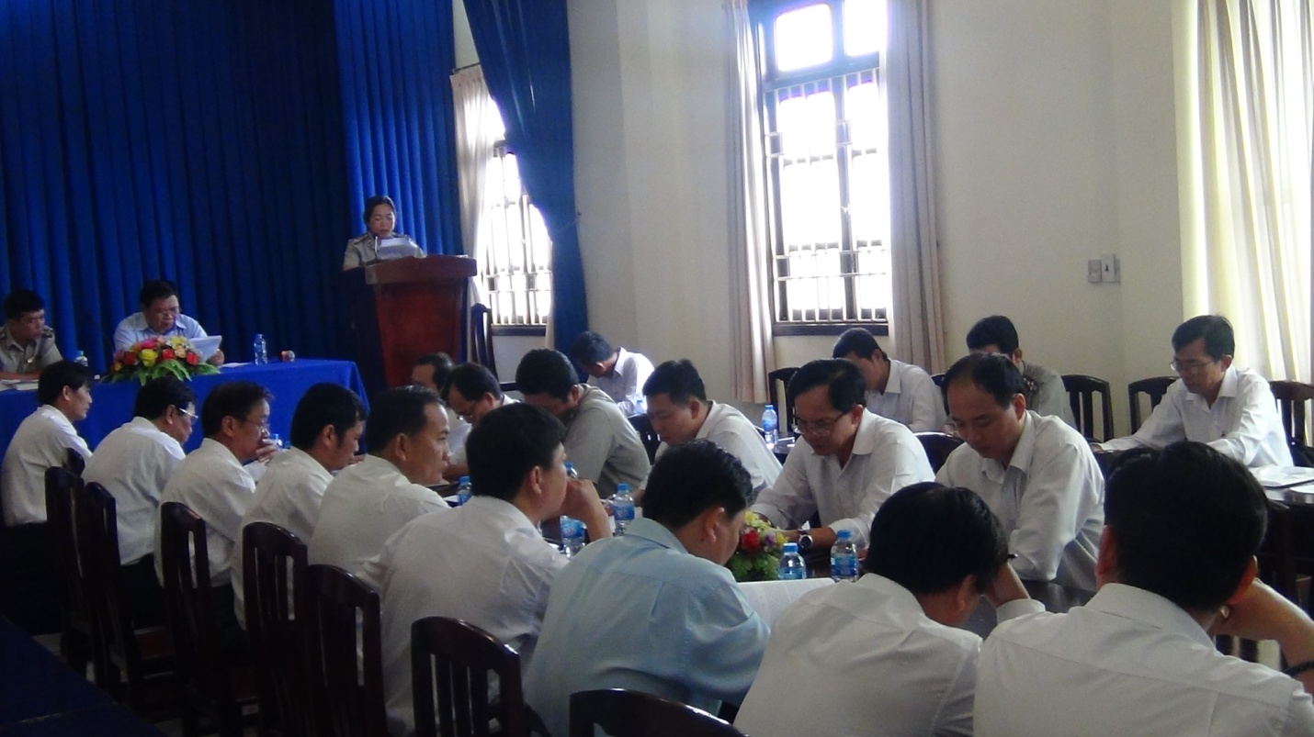
Công tác phối hợp trong việc chuyển quyền sử dụng đất theo Điều 106 Luật thi hành án dân sự:
Theo quy định tại Khoản 1 Điều 24 Nghị định số 62/2015/NĐ-CP ngày 18/7/2015 của Chính phủ “Kể từ thời điểm bản án, quyết định có hiệu lực pháp luật, nếu người phải thi hành án chuyển đổi, tặng cho, bán, chuyển nhượng, thế chấp, cầm cố tài sản cho người khác mà không sử dụng khoản tiền thu được để thi hành án và không còn tài sản khác hoặc tài sản khác không đủ để đảm bảo nghĩa vụ thi hành án thì tài sản đó vẫn bị kê biên, xử lý để thi hành án....”. Và theo Khoản 2 Điều 6 Luật Thi hành án dân sự về đăng ký, chuyển quyền sở hữu, sử dụng tài sản quy định “Cơ quan nhà nước có thẩm quyền có trách nhiệm làm thủ tục đăng ký, chuyển quyền sở hữu, sử dụng cho người mua, người nhận tài sản để trừ vào số tiền được thi hành án…”.
Liên quan đến việc cung cấp thông tin về quyền sử dụng đất và thu tiền phí cung cấp thông tin theo Nghị quyết 28/2016/NQ-HĐND ngày 07/12/2016 của Hội đồng nhân dân tỉnh Bến Tre:
Thu phí cung cấp thông tin theo Nghị quyết 28/2016/NQ-HĐND ngày 07/12/2016 của Hội đồng nhân dân tỉnh Bến Tre, trước đây là Nghị quyết 03/2014: Thời gian phát sinh thu phí cung cấp thông tin từ tháng 01 năm 2017. Hiện tại có 03 đơn vị: Chi nhánh văn phòng đăng ký đất đai huyện Ba Tri, Bình Đại và Chợ Lách thu phí văn bản cung cấp thông tin về quyền sử dụng đất (Ba Tri thu phí từ năm 2015, Chợ Lách thu phí năm 2016, Bình Đại thu từ năm 2017).
Kết thúc hội nghị, Cục Thi hành án dân sự và Sở Tài nguyên Môi trường đã thống nhất tiếp tục thực hiện tốt Quy chế phối hợp, kịp thời điều chỉnh Quy chế khi có vướng mắc phát sinh để trao đổi thống nhất và tìm hướng giải quyết, góp phần ổn định tình hình an ninh chính trị, trật tự, an toàn xã hội ở địa phương tạo điều kiện cho các Cơ quan thi hành án dân sự thực thi pháp luật, đảm bảo quyền và lợi ích của các cá nhân, tổ chức trong thi hành án./.

Phạm Tấn Khánh-Văn phòng

